**TERRITÓRIO USADO NO PERÍODO TÉCNICO-CIENTÍFICO-INFORMACIONAL**

**Um estudo dos moto-táxis de São Miguel dos Campos/AL**

**Antônio Lopes da Silva Neto**

Universidade Estadual de Alagoas-UNEAL

neto-loppes@hotmail.com

**Introdução**

O território usado no período atual, pode ser ainda compreendido como espaço banal, isto é, o lugar de todos os capitais, todos os trabalhos, todas as técnicas e formas de organização podem aí se instalar, conviver, prosperar (SANTOS, 2009a). Podemos assim, observar que o território é o campo de atuação de forças e elementos antagônicos e complementares. Tanto os atores hegemônicos, como as empresas e grandes corporações, quanto os agentes hegemonizados, homens pequenos e lentos e atividades de pequena dimensão utilizam o território como suporte para as suas ações.

Buscamos compreender o uso do território no período atual a partir da dinâmica e organização da atividade de moto-táxi da cidade de São Miguel dos Campos/AL. A referida cidade está localizada no estado de Alagoas, na Região Nordeste do Brasil (mapa 1). Situada na Microrregião de São Miguel dos Campos e na Mesorregião do Leste Alagoano, na chamada Zona da Mata (imagem 1), possui uma área territorial de 362,99 Km2.

**Mapa 1: Mapa da Localização do Estado de Alagoas na Região Nordeste e no Brasil**

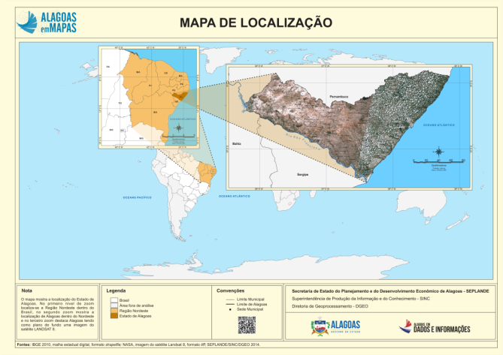

**Fonte:** Disponível em http://dados.al.gov.br/. Acesso em 16/01/1015

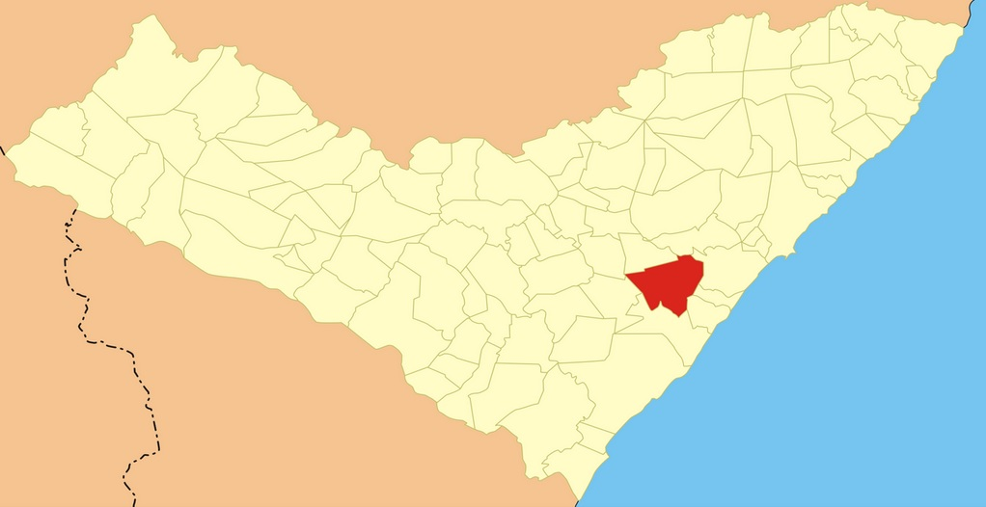**Imagem 1:** **Localização de São Miguel dos Campos no Estado de Alagoas**

**Fonte:** Disponível em www.wikialagoas.al.org.br. Acesso em 16/01/2015

No período atual, os novos sistemas de objetos e ações difundem o meio técnico-científico-informacional, que chega como manchas ou pontos em diferentes partes do território. É nesse contexto que podemos observar a presença de empresas como a Cimpor Cimentos do Brasil (CCB), a Petrobrás, Granbio e as mudanças operadas na Usina Caetés, na área do tabuleiro alagoano que tem impactado no uso do território no município de São Miguel dos Campos.

Ainda nesta perspectiva, assistimos a chegada de alguns dos símbolos do consumo contemporâneo, os shoppings centers, as redes de supermercados, as filiais de empresas de eletrodomésticos, eletroeletrônicos, a intensificação do processo de “financeirização da sociedade e do território” através da instalação dos serviços bancários, das casas de crédito, dos caixas eletrônicos e a presença de serviços de saúde, educação, informação.

Em São Miguel dos Campos, a instalação do pequeno Shopping Center Cinema, a chegada da rede supermercadista Unicompra, a presença de instituições de ensino como o Instituto Federal de Alagoas-IFAL (2008 - ensino técnico-profissional) e a Universidade Estadual de Alagoas-UNEAL (1999 - ensino superior), revelam as novas dinâmicas e os novos usos do território da cidade de São Miguel dos Campos. Concentram-se ainda algumas redes de lojas de eletrodomésticos, eletrônicos, móveis, perfumaria de alcance nacional e/ou regional, como a Insinuante, Guido, Ricardo Eletro e O Boticário.

É importante destacar que, [...] interagem na cidade a divisão de trabalho hegemônica e as divisões de trabalho não-hegemônicas (OLIVEIRA, 2009, p. 130), configurando formas múltiplas de uso do território pelos diferentes e desiguais agentes que o conformam. Em São Miguel dos Campos, observamos a coexistência de vetores modernos da economia atual e de elementos característicos da economia não hegemônica.

A cidade de São Miguel dos Campos abriga uma infinidade de formas hegemonizadas de trabalho, o que revela o território usado pelos pequenos agentes da cidade. O que o torna abrigo para as populações mais pobres que sobrevivem dessas atividades. Nas ruas Sampaio Marquês, do Mercado, Dr. Miguel Lopes, Visconde de Sinimbú, Barão de Jequiá, Senador Máximo (nas intermediações do centro da cidade) e deputado Dinei Torres (próximo à rodoviária), mas também na avenida Francisco Jatobá e outras das intermediações do bairro Hélio Jatobá, encontraremos uma multiplicidade de pequenas atividades de comércio, serviços e de produção.

Essa concepção permite compreender as várias formas e utilização e os novos conteúdos do território. Cada interstício do território é hoje objeto de interesse dos agentes que coexistem na cidade. Em primeiro momento, trazemos uma abordagem teórica acerca do território usado no atual período histórico, em seguida, apresentamos as feições do uso do território por agentes não-hegemônicos da economia urbana.

**Território usado no período técnico-científico-informacional**

O espaço geográfico formado por um conjunto indissociável de sistemas de objetos e sistemas de ações (SANTOS, 2009a), deve ser compreendido como sinônimo de território usado. Para Milton Santos (2000: 17-18), a categoria de território usado “aponta para a necessidade de um esforço destinado a analisar sistematicamente a constituição do território”. Na concepção de Milton Santos (2000: 225), “o território não se restringiria apenas ao nome político para o espaço de um país, mas a inseparabilidade entre a materialidade, que inclui a natureza, e o seu uso, que inclui a ação humana, isto é, o trabalho e a política”. Daí a importância de se considerar nas análises a coexistência de distintos agentes da sociedade e as diversas maneiras como se apropriam do território, revelando uma multiplicidade de usos que expressam a cada momento da história a vida de relações nos diversos pedaços do território.

[...] o território usado é uma categoria inclusiva porque leva em conta todos os atores, e não apenas o Estado, como na acepção herdada da modernidade; todos os atores, e não apenas os que têm mobilidade, como nas mais clássicas noções de espaço de fluxos; o domínio da contiguidade, e não somente a topologia das empresas; a existência total, e não apenas o espaço econômico (SILVEIRA:2011: 80).

A cada período ocorrem nos lugares a combinação de um conjunto de objetos que contêm frações da sociedade em movimento. O arranjo dos objetos nos lugares nos dá a sua configuração territorial, isto é, o conjunto de sistemas naturais, herdados por uma determinada sociedade, e dos sistemas de engenharia, isto é, objetos técnicos e culturais historicamente construídos (SANTOS:2000). É sob essa configuração territorial que as ações presentes ocorrem. Como observa Ana Clara Torres Ribeiro (2005:12458), “o território usado constitui-se numa categoria mediadora, posicionada entre o passado e o presente e, ainda mais, indispensável ao desvendamento dos futuros possíveis”.

O desvendamento do presente e dos futuros possíveis passa pelo entendimento do alcance das ações que não é semelhante para todos os agentes. Os agentes hegemônicos têm um poder de ação que engloba o território como um todo. Por sua vez, os agentes hegemonizados têm uma ação limitada no território, podendo ser regional ou local, dependendo do seu grau de poder econômico e/ou político.

O período atual é marcado pela difusão do meio técnico-científico-informacional. Técnica, ciência e informação interagem de maneira imbricada e a difusão dos sistemas técnicos é comandada pelas técnicas informacionais. A difusão dos novos sistemas de objetos e ações permitiu a consolidação do processo de globalização[1]. No entanto, a seletividade dessa difusão aprofunda a fragmentação dos territórios e intensifica as relações de dependência política e econômica entre os diferentes lugares.

Para Maria Laura Silveira (2004) é evidente que as caraterísticas do período atual criam novos processos e intensificam outros, como exemplo, o constante processo de monetarização da economia e a expansão dos consumos modernos. Há também uma mudança na composição dos empregos, uma crescente precarização das relações de trabalho que geram novas formas de produzir a pobreza.

A intensa urbanização, a reorganização do Estado e da economia, a monetarização da economia e da sociedade que vão se completando, os agregados de ciência, técnica e informação à vida social e ao território, e a diversificação e aprofundamento dos consumos são dados novos do período, que alteram a natureza do espaço no qual os circuitos da economia urbana se desenvolvem (SILVEIRA: 2004: 3).

Desse modo, Edilson Oliveira (2009) também identifica as implicações das variáveis do período atual. Para o autor,

A estreita relação entre a ciência e a técnica, a informação, as finanças, a diversificação e intensificação dos consumos, o entrelaçamento das redes em termos organizacionais e técnicos, o desemprego crônico, uma nova forma de produzir a pobreza e o empobrecimento relativo, as formas da cooperação/competição entre empresas, as relações entre o mercado e o Estado (OLIVEIRA, 2009, p. 108).

Como já assinalamos, a difusão do meio técnico-científico-informacional é seletiva e não atinge igualmente todos os pontos do território.

[...] “em determinados subespaços engendram-se arranjos espaciais particulares que autorizam o exercício das atividades ligadas ao circuito superior da economia. Um novo conjunto de objetos e ações construídos com um maior grau de ciência, tecnologia e informação é o próprio retrato das ações hegemônicas que presidiu sua criação. Esses novos sistemas que se sobrepõem em frações da cidade são atravessados pelos tempos hegemônicos. No entanto, a cidade abriga os tempos mais lentos, hegemonizados, pois nem todos os espaços são atingidos pelas modernizações impostas pelos nexos técnico-científicos-informacionais. A impossibilidade de ampliar os espaços modernos de uma só vez é dado pela própria materialidade construída, fruto das divisões sociais e territoriais pretéritas, tornando-se um obstáculo à difusão das modernizações. Daí advém a grande riqueza das cidades que cria oportunidades de sobrevivência para as camadas da população mais pobres. De um lado, os lugares não atingidos pelas modernizações ou precocemente envelhecidos oferecem as condições para que pequenas firmas e comércios sejam criados e, por outro lado, essas atividades se beneficiam das infra-estruturas criadas em função do circuito superior da economia e que têm um impacto importante sobre a redução dos custos de distribuição e de circulação (ALMEIDA, 2003:219).

Analisaremos a dinâmica do uso do território em São Miguel dos Campos, que é um ponto desse meio técnico-científico-informacional e seus desdobramentos. Atentando para as palavras de Ana Clara Torres Ribeiro (2005) que enfatiza que “a ação é sempre interação, o território usado é revelador das múltiplas experiências daqueles que conquistam a sobrevivência em ambientes hostis, antagônicos”.

**Uso do território e mobilidade urbana: os moto-táxis de São Miguel dos Campos/AL**

Com a expansão urbana pela qual passou São Miguel dos Campos, o transporte tornou-se um dos principais problemas enfrentados cotidianamente pela população da cidade. O poder público municipal não tem investido na ampliação do transporte coletivo o que afeta grande parte dos moradores de São Miguel dos Campos que dependem desse tipo de transportes para se locomover. A ausência e/ou precariedade dos serviços de transportes oferecidos pelo poder público municipal abriram possibilidade para a proliferação das atividades dos moto-taxistas em São Miguel dos Campos.

A atividade de moto-taxistas compreende a prestação de serviço de transporte de passageiros com o uso de motocicleta nos centros urbanos. Esta atividade surge no Brasil por iniciativa popular, pautada, de um lado, na necessidade de gerar trabalho para aquela parcela excluída do mercado de trabalho formal e, de outro lado, para solucionar os problemas de mobilidade urbana. De acordo com Oliveira (2009), o serviço de moto táxi estava amplamente difundido em todo território nacional, presente em aproximadamente 52% dos municípios. Com destaque para os municípios com população entre 50 e 100 mil habitantes que comportavam um percentual de 69% do total de atuação da atividade no Brasil.

Entre 2005 e 2008, o Nordeste foi a região do país que mais aumentou a quantidade de moto-taxistas (gráfico 1). Esta ampliação foi em cerca de 9%. Percentual superior ao Sudeste e ao Sul, por exemplo, cujo aumento foi de 6% e 3%.

**Gráfico 1: Brasil: percentual de municípios com presença do serviço de Moto Táxi por Macrorregião, 2005-2008**

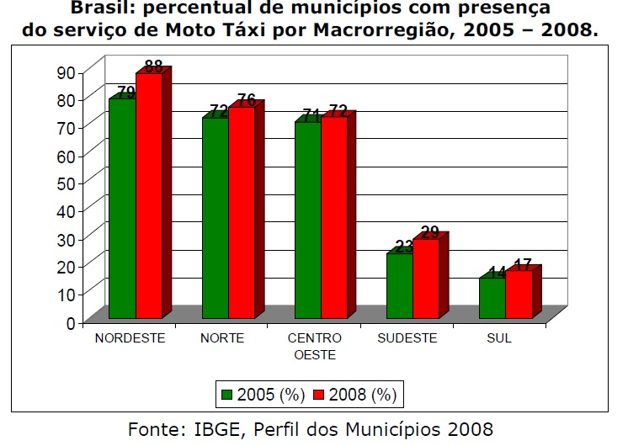

Em Alagoas, de acordo com o IBGE (2012), em 2012 o serviço de moto-táxis já estava difundido em 92 dos 102 municípios do estado, ou seja, em 90,19% dos municípios alagoanos.

A mobilidade urbana, isto é, a necessidade de locomoção da população na cidade “tem como causa a crescente separação geográfica entre os diversos lugares de atividade e os lugares de residência” (GEORGE, 1983 *apud* OLVIEIRA 2009, p. 160). O surgimento da atividade de moto-taxistas em São Miguel dos Campos tem relação direta com a necessidade de mobilidade urbana da população dos bairros pobres e distantes, sobretudo os bairros surgidos recentemente, resultado do processo de expansão urbana. Não obstante, as necessidades de trabalho e renda por parte da população têm igualmente relação com o surgimento desta atividade de transporte urbano.

Em São Miguel dos Campos, o consumo de motocicletas, como demostra a tabela 1, entre 2005 a 2014, cresceu, 158,26%. A difusão da atividade de moto-taxistas em São Miguel dos Campos se deve a convergência de três processos apresentados por Oliveira (2009:160): o desemprego, as baixas remunerações e a mobilidade no meio urbano, e graças a facilidade de crédito, o consumo de motocicletas incentivou a atividade de moto-taxistas na cidade.

**Tabela 1: Evolução da frota de motocicletas em São Miguel dos Campos-AL – 2005 a 2014**

|  |  |  |  |  |  |  |  |  |  |
| --- | --- | --- | --- | --- | --- | --- | --- | --- | --- |
|  | 2005 | 2006 | 2007 | 2009 | 2010 | 2011 | 2012 | 2013 | 2014 |
| Motocicleta | 1.639 | 1.161 | 1.376 | 2.047 | 2.399 | 2.904 | 3.462 | 3.881 | 4.233 |

**Fonte:** IBGE – Cidades 2005, 2006, 2007, 2009, 2010, 2011, 2012, 2013, 2014.

Organizado pelo autor

É interessante notar que o crescimento de motocicletas incentivou a instalação de lojas especializadas em venda de peças, acessórios e consertos de motocicletas em São Miguel dos Campos. A instalação dessas lojas tem relação direta com a expansão das motocicletas. Em 2007, eram nove lojas e, em 2015, já haviam 23 lojas voltadas para o comércio de motos. Conforme o Empresômetro (IBPT, 2015), até de 2007, não existiam serviços de manutenção e reparação de motocicletas e, em 2015, eram 4. Esse é um dado importante porque mostra que o circuito inferior interfere no dinamismo local.

A partir desse contexto, em 2003, os motoqueiros que realizam o transporte urbano de passageiros criam a Associação dos Moto-taxistas de São Miguel dos Campos[2], com 80 motoqueiros, hoje são 244, atuando em 11 pontos estratégicos na cidade (imagem 2). Convém lembrar que a data da fundação da associação de São Miguel é anterior a promulgação da lei que regulamentou a atividade no Brasil.

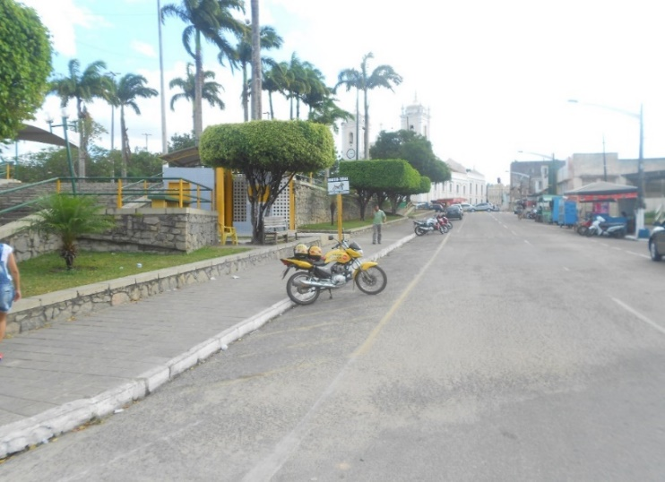**Imagem 2: Ponto de atuação dos moto-taxistas no centro da cidade**

**Fonte:** Trabalho de campo, 2015

Nesse período em que surgiu a atividade de moto-taxista, apenas táxis faziam o transporte intraurbano de passageiros. Os taxistas cobravam uma tarifa de R$ 3,00 por passageiro transportado. Não usavam o taxímetro para realizar as corridas no município. Contudo, os passageiros consideravam o valor elevado, o que incentivou o surgimento das atividades dos moto-taxistas que começaram a prestar serviço de mobilidade urbana à população de bairros distantes do centro por preço mais acessível. Isso revela a lógica do circuito inferior, que está atento às oportunidades surgidas nos lugares.

Como o capital e a tecnologia não são os principais fatores, a organização e as estratégias da associação são determinantes para caracterizar as formas de uso do território por meio desta atividade[3]. Podemos assim, afirmar que o uso do território pela associação se deu a partir da implantação de pontos estratégicos onde grupos de moto taxistas passaram a atuar.

A associação segue as determinações da Secretaria Municipal de Trânsito e Transporte-SMTT de São Miguel dos Campos no que concerne a distribuição dos pontos dos moto-táxis.

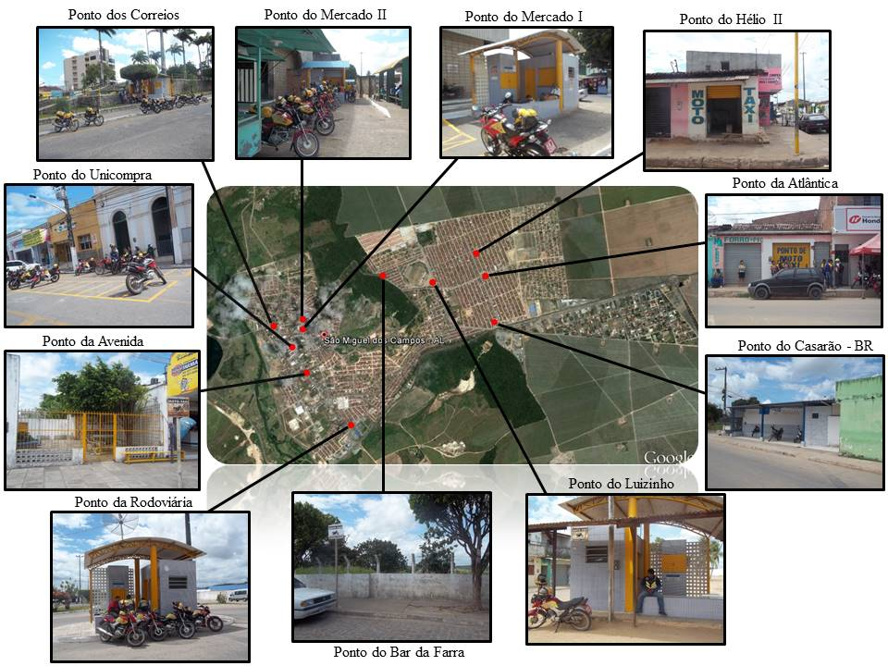**Imagem 3: Pontos estratégicos dos moto-taxistas**

**Fonte:** Google Earth (acesso em 12/12/14) e Trabalho de Campo (2014).

Organizado pelo autor.

Os moto-taxistas trabalham em 11 pontos: Ponto dos Correios - localizado na entrada da cidade; Ponto do Unicompra, os motoqueiros desse ponto além de realizar o transporte de passageiros, efetuam a entrega de mercadorias; Ponto da Avenida; Ponto I do Mercado; Ponto II do Mercado; Ponto da Rodoviária; Ponto do Casarão às margens da BR 102; Ponto da Atlântica; Ponto do Hélio; Ponto do Luizinho; Ponto do Bar da Farra (imagem 3). Os pontos são geralmente construídos nas principais avenidas, onde ocorre um maior fluxo de pessoas e maior concentração de atividades comerciais, como pequenas lojas e a feira livre da cidade por exemplo. Aqui reside aspectos da racionalidade do circuito inferior da economia urbana, os moto-táxis desenvolvem sua atividade de transporte urbano a partir de estratégias.

**Conclusão**

No período atual, dada a multiplicidade de atores e forças de atuação, pode-se observar uma variedade nas formas de uso do território. Estas maneiras múltiplas de utilização, são evidenciadas em São Miguel dos Campos, a partir das atividades de grande porte e das atividades de pequena dimensão. Empresas como a Cimpor Cimentos do Brasil (CCB), Petrobrás, Granbio Usina Caetés, shoppings centers, redes de supermercados, filiais de empresas de eletrodomésticos e eletroeletrônicos efetivam um uso corporativo do território, ampliado por meio da técnica, da ciência e da informação, variáveis chaves do período atual. Em detrimento, atividades menores como os moto-táxis, também participam deste processo.

Compreendendo uma relevante atividade do transporte intraurbano de passageiros, os moto-táxis revelam ao mesmo tempo necessidade de trabalho e renda e a necessidade de mobilidade urbana por parte de significativas parcelas da população. Desde o seu surgimento no Brasil e no estado de Alagoas, os moto-taxistas se popularizaram e cresceram em virtude das especificidades do serviço ofertado. A rapidez na realização do trajeto, o baixo custo das viagens com relação a outros meios de transporte e a facilidade da entrada de trabalhadores nas associações são características dos moto-táxis que garantem a demanda e consequentemente o crescimento da atividade que surge em São Miguel dos Campos no ano de 2003 e utilizam o território da cidade a partir da atuação no meio construído urbano com a instalação de pontos estratégicos nos principais bairros. E nestes, nas áreas de maior fluxo de pessoas. O território é base material e concreta da sustentação e realização da economia e da sobrevivência.

**Referências**

ALMEIDA, E. P. de. “O processo de periferização e uso do território brasileiro no atual período histórico”. In: SOUZA, M. A. de. (org). **Território Brasileiro – Usos e Abusos.** Campinas: Edições Territorial, 2003.

IBGE. **Censos Demográficos.** 1980, 1991, 2000 e 2010.

INSTITUTO BRASILEIRO DE PLANEJAMENTO E TRIBUTAÇÃO-IBPT. Disponível em; [www.empresômetro.cnc.org.br](http://www.empresômetro.cnc.org.br). Acesso em 15 de outubro de 2015.

OLIVEIRA, E. L. **Divisão do trabalho e circuitos da economia urbana em Londrina – PR.** 2009. 338 f. (Tese de doutorado em Geografia Humana) - Faculdade de Filosofia, Letras e Ciências Humanas/USP, São Paulo, 2009.

RIBEIRO, A. C. T.  Território usado e humanismo concreto: o mercado socialmente necessário. In: **ANAIS DO X ENCONTRO DE GEÓGRAFOS DA AMÉRICA LATINA** – Universidade de São Paulo, 2005. p.12458 a 12470.

SANTOS, M. **A natureza do espaço**. Técnica e tempo. Razão e emoção. 4ª Ed. São Paulo: Edusp, 2009 [1996].

______ **Por uma outra globalização**: do pensamento único à consciência universal. São Paulo: Record, 2000.

SILVEIRA, M. L. O Brasil: território e sociedade no início do século 21 – a história de um livro**. In: ACTA Geografia**, Ed. Esp. Cidades da Amazônia, p. 151-163, 2011.

______ Globalización y circuitos de la economia urbana en ciudades brasileñas **–Cuadernos del cendes**, año 21, n° 57, sep-dic, tercera época, 2004.

1. Abordaremos esse tema um pouco mais diante ao tratar da pobreza estrutural, globalmente produzida.
2. É importante ressaltar a capacidade de organização e de representação social e política dos agentes hegemonizados do circuito inferior da economia urbana no que concerne a criação de associações (como no caso da associação dos moto-taxistas e da associação de transporte autônomo de São Miguel dos Campos). A partir dessas organizações os associados buscam e adquirem junto ao poder público e outros melhores condições de execução de seu trabalho.
3. O território não é usado apenas pelos agentes hegemônicos-dominantes. Gottmann (2012) sustenta que o território além de *recurso* é igualmente *abrigo*. Assim, o território também abriga os agentes não-hegemônicos. Os indivíduos do cotidiano do lugar, utilizam igualmente o território de acordo com os suas necessidades.